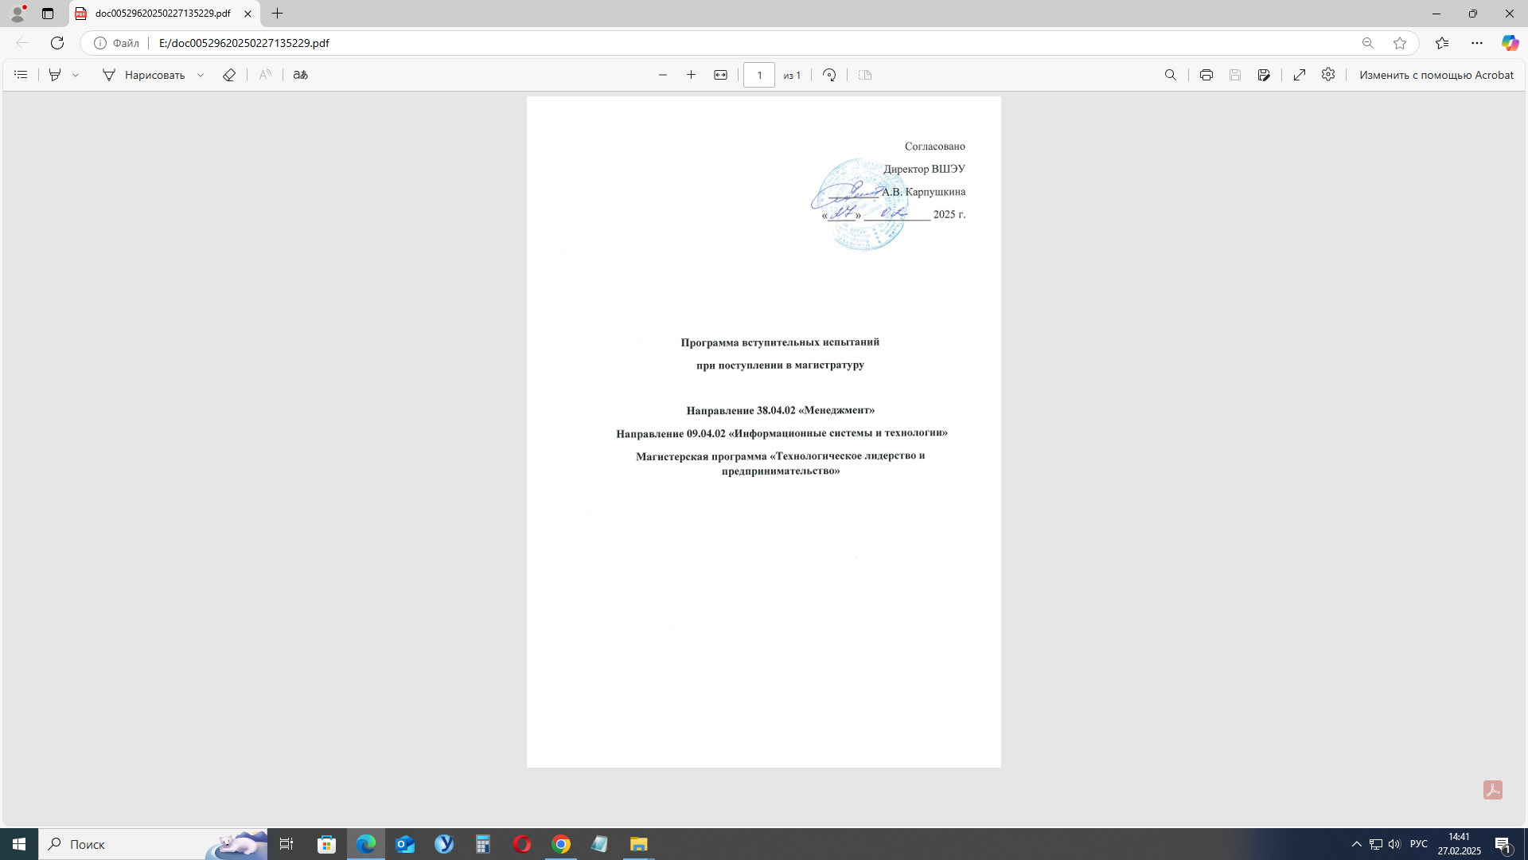

Программа вступительных испытаний  
при поступлении в магистратуру

Направление 38.04.02 «Менеджмент»,

09.04.02 «Информационные системы и технологии»

Магистерская программа  
«Технологическое предпринимательство и лидерство в IT»

/ с присвоением двойной квалификации

Выпускающая кафедра

Цифровая экономика и информационные технологии

Форма и процедура проведения

Вступительные испытания проходят в виде тестирования.

**1 раздел «Менеджмент. Экономика организации»**

Менеджмент

* *Иванова, И. А.  Менеджмент : учебник и практикум для вузов / И. А. Иванова, А. М. Сергеев. — 2-е изд. — Москва : Издательство Юрайт, 2024. — 327 с. — (Высшее образование).*
* *Менеджмент : учебник для вузов / А. Л. Гапоненко [и др.] ; под общей редакцией А. Л. Гапоненко. — 2-е изд., перераб. и доп. — Москва : Издательство Юрайт, 2023. — 379 с.*
* *Одинцов, А. А.  Основы менеджмента : учебное пособие для вузов / А. А. Одинцов. — 2-е изд., испр. и доп. — Москва : Издательство Юрайт, 2023.*

1. Понятие менеджмента. Эволюционные науки управления менеджмента и школы менеджмента.
2. Система управления организацией: стратегическое, оперативное и тактическое управление.
3. Функциональные виды менеджмента.
4. Понятие организационной структуры.   Типы и основные характеристики организационных структур управления.
5. Понятие внешней и внутренней среды организации.   Их влияние на эффективность управления.
6. Система функций управления, их роль и место в организации.
7. Классификация методов управления, их содержание.
8. Планирование как функция менеджмента.   Виды внутрифирменного планирования, их сущность.
9. Организационная культура организации. Национальные особенности организационных культур.
10. Понятие и классификация управленческих решений. Этапы, модели и методы разработки.
11. Роль коммуникаций в системе управления. Виды и формы коммуникаций.
12. Модели мотивации персонала: классификация, преимущества и недостатки.
13. Стили управления: классификация, преимущества и недостатки.
14. Лидерство и стили руководства организацией.
15. Информационно-аналитическое обеспечения управления организацией.

Экономика организации

* *Тертышник, М. И.  Экономика организации : учебник и практикум для вузов / М. И. Тертышник. — 2-е изд., перераб. и доп. — Москва : Издательство Юрайт, 2024. — 509 с.*
* *Экономика организации : учебник и практикум для вузов / Л. А. Чалдаева [и др.] ; под редакцией Л. А. Чалдаевой, А. В. Шарковой. — 3-е изд., перераб. и доп. — Москва : Издательство Юрайт, 2023. — 344 с.*
* *Экономика организации. Практикум : учебное пособие для вузов / Л. А. Чалдаева [и др.] ; под редакцией Л. А. Чалдаевой, А. В. Шарковой. — Москва : Издательство Юрайт, 2023. — 299 с. — (Высшее образование).*

1. Понятие предприятия. Признаки самостоятельности предприятия как хозяйственной единицы. Классификация предприятий.
2. Организационно-правовые формы юридических лиц.
3. Микро и макросреда предпринимательской организации.
4. Производственная мощность и экономический потенциал предприятия.
5. Состав и структура основных фондов организации. Износ и амортизация основных фондов. Показатели наличия, движения, состояния и эффективности их использования.
6. Состав и структура оборотных средств. Виды запасов. Определение потребности предприятия в оборотных средствах. Показатели эффективности использования материальных ресурсов организации.
7. Трудовые ресурсы и персонал предприятия: понятие, виды, классификация. Определение потребности в кадрах. Показатели анализа трудовых ресурсов предприятия. Эффективность использования трудовых ресурсов.
8. Понятие и виды доходов, расходов, затрат. Себестоимость продукции (работ, услуг). Калькуляция себестоимости. Ценообразование.
9. Эффекта и эффективности работы организации: показатели и методы организации.
10. Инвестиции: понятие, формы, виды, методы и показатели анализа.

**2 раздел «Информационные системы и технологии»**

Информатика и программирование

* *Симонович С.В. Информатика. Базовый курс: Учебник для вузов, 2-е изд., – СПб: Питер, 2010 - 2019.*
* *Буч, Г. Объектно-ориентированный анализ и проектирование с примерами приложений, 3-е изд.: Пер. с англ. – М.: Издательский дом “Вильямс”, 2008. – 720 с.*
* *Павловская, Т. А. С/С++. Структурное и объектно-ориентированное программирование : практикум / Т. А. Павловская, Ю. А. Щупак СПб. и др. :Питер , 2010 347 с. : ил.*

1. Понятия: данные, информация, знания. Свойства информации. Измерение информации.

2. Этапы решения задачи на компьютере. Понятие алгоритма и его свойства. Виды алгоритмов и их реализация, способы записи алгоритма.

3. Структуры данных.

4. Понятие структурного программирования.

5. Понятие объектно-ориентированного программирования. Основные идеи ООП. Понятие объекта. Характеристики объекта. Взаимодействие объектов. Наследование, инкапсуляция, полиморфизм.

Базы данных*.*

* *Кудрявцев, К.Я. Создание баз данных [Электронный ресурс] : учебное пособие / К.Я. Кудрявцев. — Электрон. дан. — Москва : НИЯУ МИФИ, 2010. — 155 с. — Режим доступа: https://e.lanbook.com/book/75822. — Загл. с экрана..*
* *Агальцов, В. П. Базы данных [Текст] Кн. 2 : Распределенные и удаленные базы данных: учебник для вузов по направлению 230100 "Информатика и вычисл. техника" / В. П. Агальцов М. : Форум : ИНФРА-М , 2009 270 с.*
* *СУБД: язык SQL в примерах и задачах [Электронный ресурс] :учебное пособие / И.Ф. Астахова [и др.]. — Электрон. дан. — Москва : Физматлит, 2009. — 168 с. — Режим доступа:* [*https://e.lanbook.com/book/2101*](https://e.lanbook.com/book/2101)*. — Загл. с экрана.*
* *Дунаев, В. В. Базы данных. Язык SQL для студента [Текст] / В. В. Дунаев СПб. : БХВПетербург , 2007. 302 с. : ил.*
* *Клайн, К. SQL : Справ. / К. Клайн; При участии Д. Клайна, Б. Ханта М.: Кудиц-образ , 2006. 831, [1] с.*

1. Определение понятия «база данных». Различие между базой данных и электронной таблицей. Типы баз данных.

2. Что такое программное обеспечение базы данных? Понятие системы управления базами данных. Примеры СУБД.

3. Понятие реляционной базы данных. Основные термины реляционной модели данных. Пример реляционной базы данных.

4. Понятие таблицы. Типы полей. Свойства полей. Понятие ключевого поля. Схема данных. Нормализация баз данных.

5. Понятие запроса к базе данных. Порядок прохождения запроса к БД.

6. Язык SQL - операции над отношениями (создание, удаление, редактирование таблиц, создание индексов).

7. Язык SQL - операции над записями (добавление, удаление, редактирование записей).

8. Язык SQL - операция поиска записей. Полный формат операции поиска и отбора записей.

9. Задачи и проблемы по работе с данными в современных условиях для которых создаются и применяются базы данных.

Моделирование бизнес-процессов и информационных систем

* *Елиферов, В. Г. Бизнес-процессы: регламентация и управление Учеб. пособие для слушателей образоват. учреждений упр. кадров.[Электронный ресурс]/ В. Г. Елиферов, В. В. Репин; Ин-т экономики и финансов "Синергия". - Электрон. дан. - М.: ИНФРА-М, 2005. - 317, [1] с. - Режим доступа:* [*https://www.biznesbooks.com/books/menedgment/eliferov-v-grepin-v-v-biznes-processy-reglamentaciya-i-upravlenie*](https://www.biznesbooks.com/books/menedgment/eliferov-v-grepin-v-v-biznes-processy-reglamentaciya-i-upravlenie) *- Загл. с экрана.*
* *Силич, М.П. Моделирование и анализ бизнес-процессов. [Электронный ресурс] / М.П. Силич, В.А. Силич. — Электрон. дан. — М. :ТУСУР, 2011. — 213 с. — Режим доступа: http://e.lanbook.com/book/11794 —Загл. с экрана.*
* *Всяких, Б.И. Практика и проблематика моделирования бизнес-процессов. [Электронный ресурс] / Б.И. Всяких, А.Г. Зуева, Б.В. Носков, С.П.Киселев. — Электрон. дан. — М. : ДМК Пресс, 2009. — 246 с. — Режим доступа: http://e.lanbook.com/book/40024 — Загл. с экрана*
* *Анисимов, В.В. Проектирование информационных систем: Лекции [Электронный ресурс] / В.В. Анисимов – Режим доступа: https://sites.google.com/site/anisimovkhv/learning/pris/lecture*

1. Структурное моделирование, методология SADT. Точка зрения. Концепции методологии.

2. Функциональные модели DFD, IDEF0. Назначение, основные элементы. Правила построение моделей. Синтаксис и семантика IDEF0. Связи. Достоинства и недостатки.

3. Поведенческие модели EPC, BPMN. Основные элементы, правила.

4. Объектно-ориентированное моделирование, язык UML. Диаграммы, их назначение. Этапы проектирования ИС с применением UML.

5. Информационные модели, диаграммы «сущность-связь». Области применения. Основные элементы. Уровни детализации.

6. Технология системно-структурного моделирования и анализа (3VM). Этапы моделирования. Схема технологии моделирования 3VM.

Корпоративные информационные системы

* *Корпоративные информационные системы управления: Учебник / Под науч. ред. д-ра техн. наук, проф. Н.М. Абдикеева, канд. физ.-мат. наук, доц. О.В. Китовой. — М.: ИНФРА-М, 2012. — 464 с.*
* *Точно вовремя для России. Практика применения ERP-систем / Н. А. Оладов, С. В. Питеркин, Д. В. Исаев. — 3-е изд. — М.: Альпина Паблишерз, 2010. — 368 с.*
* *http://www.tadviser.ru/ Государство. Бизнес. ИТ. - сайт по корпоративным информационным системам.*
* *Б.Б. Желваков Архитектура корпоративных информационных систем. — СПб.: СПГЭИУ, 2012. — 368 с.*
* *Архитектура информационных систем: учебник для студ. Учреждений высш. проф. образования / Б. Я. Советов, А. И. Водяхо, В. А. Дубенецкий, В. В. Цехановский. — М.: Издательский центр «Академия», 2012. — 288 с.*
* *Паклин Н. Б., Орешков В. И. Бизнес-аналитика: от данных к знаниям (+CD): Учебное пособие. 2-е изд.,испр. — СПб.: Питер, 2013. — 704 с.: ил.*
* *Барсегян А. А., Куприянов М. С., Степаненко В. В., Холод И. И. Методы и модели анализа данных: OLAP и Data Mining. — СПб.: БХВ-Петербург, 2004. — 336 с.: ил.*
* *А.В. Бондарев, Н.Ю. Бурцева 1С: Документооборот. 250 вопросов и ответов. - М.: ООО «1С-Паблишинг», 2018.*
* *Куняев, Н. Н. Конфиденциальное делопроизводство и защищенный электронный документооборот [Текст] учебник для вузов под общ. ред. Н. Н. Куняева. - М.: Логос, 2011. - 449 с.*

1. Определение, классификация и характеристика корпоративных информационных систем.

2. Эволюция стандартов информационных систем управления ресурсами предприятия (от MRP до CSRP).

3. Что такое ERP-системы? Их основное назначение и функционал ERP-систем. Примеры ERP-систем.

4. Двухзвенная архитектура ERP-систем. Трехзвенная архитектура ERP-систем.

5. Основные информационные технологии и модули в BI – системах. Примеры BI-систем.

6. Назначение CRM-систем, их структура и функционал. Примеры CRM-систем.

7. Назначение, функциональность и классификация систем электронного документооборота. В чем основные отличия СЭД от EСM? Примеры СЭД и ECM.